JOBSHEET 8 BASIS DATA LANJUT
Full-Text Search (FTS) dan JSONB



GARGARINA NANDA ISWATI
NIM. 244107060100
SIB 2F – 12

JURUSAN TEKNOLOGI INFORMASI
POLITEKNIK NEGERI MALANG
2025
Topik-5: Latihan Dasar-dasar Index & Penggunaannya
1. Persiapan Awal
Buatlah sebuah database kosong baru. Pada database tersebut, buka Query Tool, lalu copypaste SQL dari file bernama latihan_fulltext_jsonb.sql. Mintalah file ini ke pengampu. Jika Anda berhasil mengeksekusi file SQL tersebut, maka di dalam database Ada akan terisi tabel proposal dengan kolom judul_proposal dan deskripsi. Data ini akan digunakan sebagai sumber teks untuk pencarian.

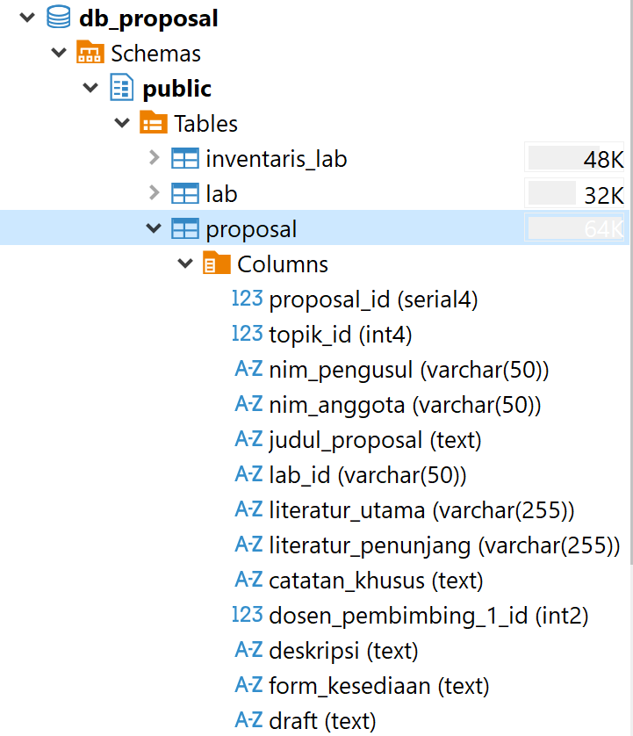

Selanjutnya, pada database Anda tersebut, tambahkan kolom baru di tabel proposal untuk menyimpan vektor pencarian:
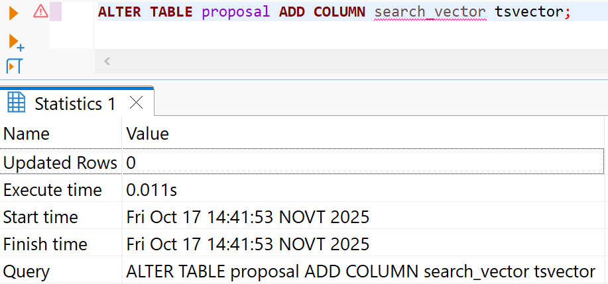
Isi kolom search_vector dengan teks gabungan dari judul_proposal dan deskripsi:
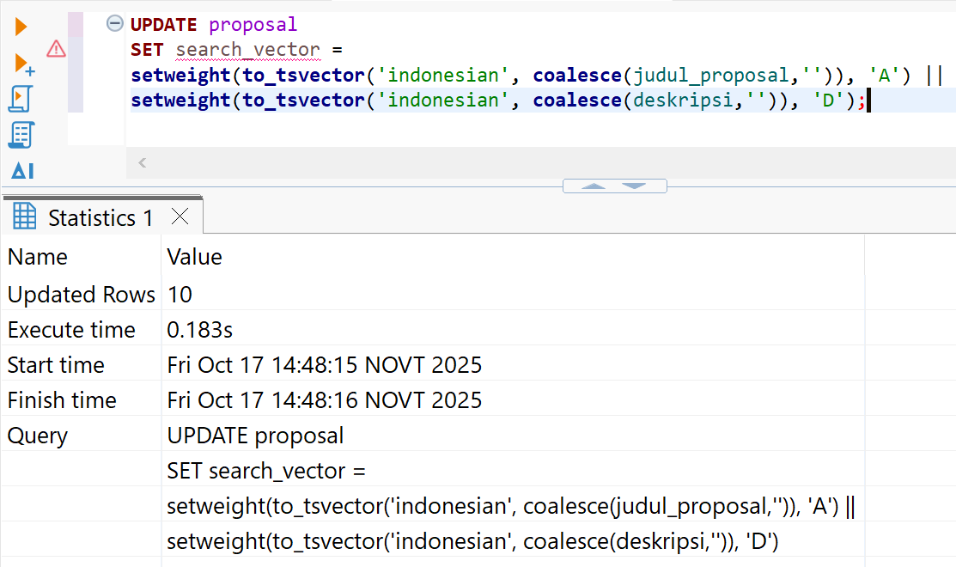
Buat indeks GIN agar pencarian teks lebih cepat
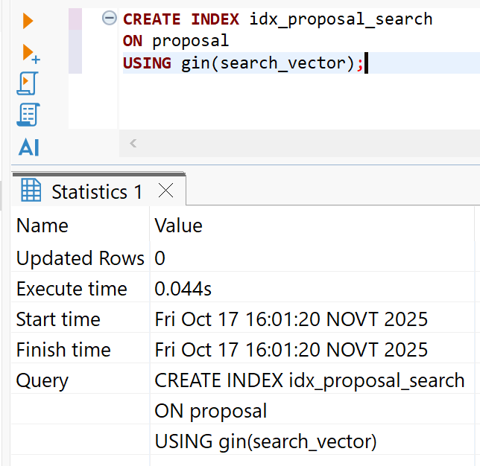

2. Uji Pencarian Dasar
Jalankan query untuk mencari proposal yang mengandung kata "keamanan" dan "jaringan". Catat hasil pencarian dan nilai rank yang muncul.
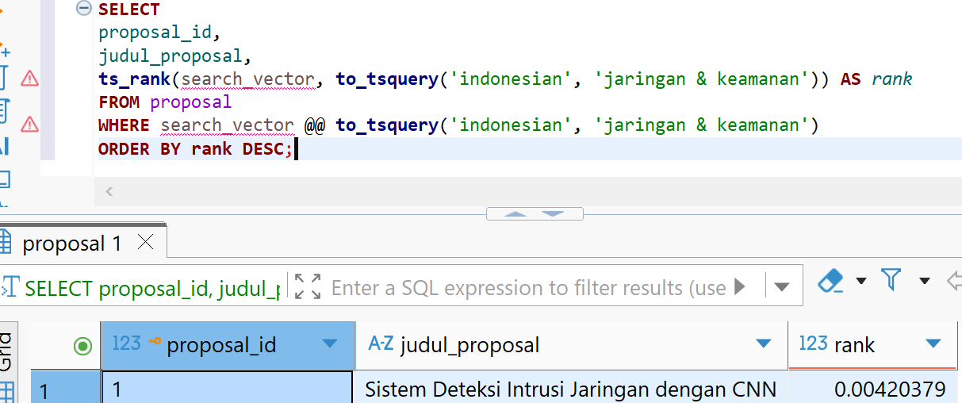

3. Pencarian Lanjutan dengan Operator
Uji perbedaan hasil pencarian berikut:
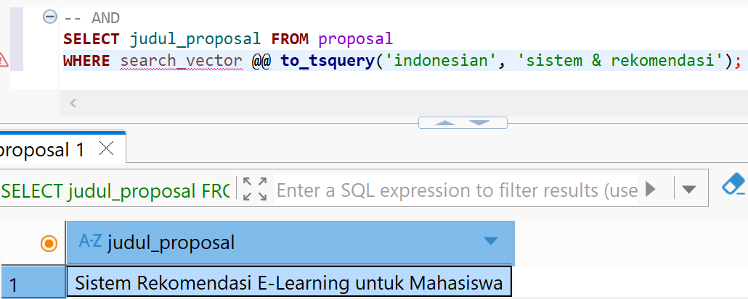
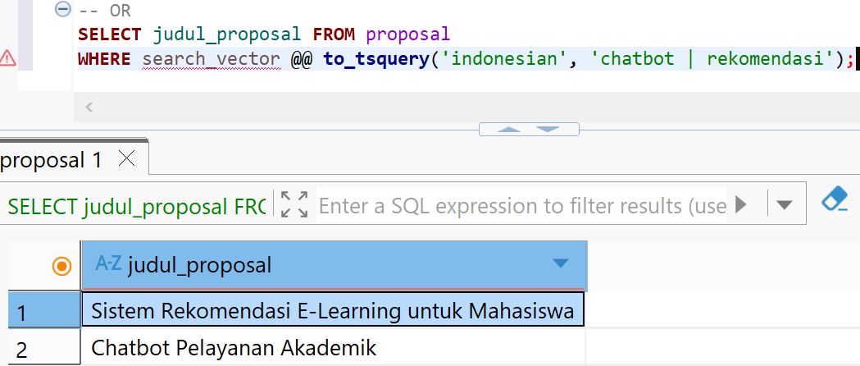
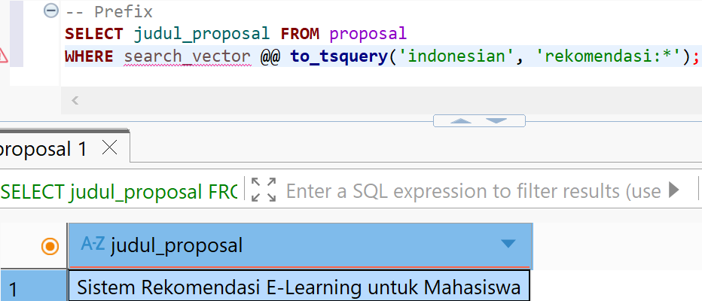
Catatan: operator :* digunakan untuk mencari awalan kata tertentu.

4. Ranking dan Highlight Hasil
Tambahkan kolom rank dan tampilkan highlight kata kunci:
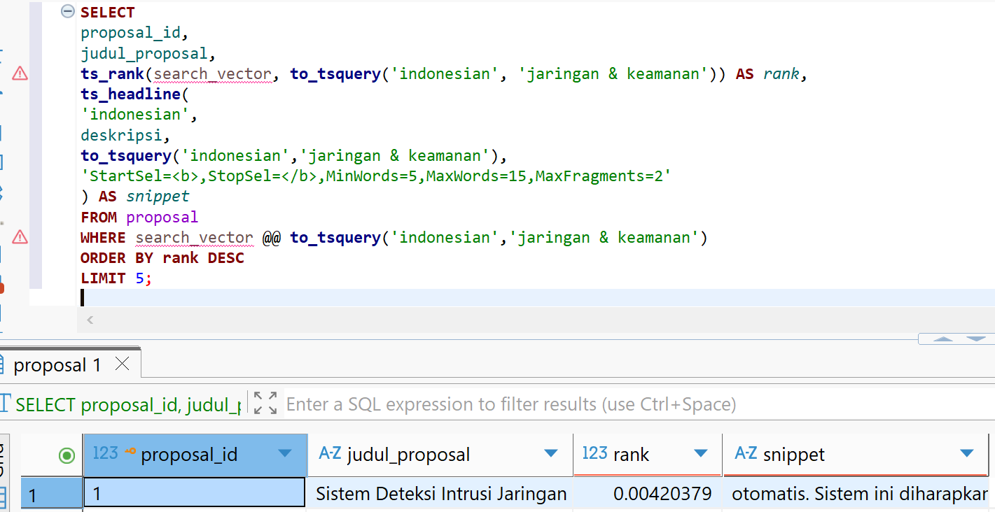
Perhatikan bagaimana PostgreSQL menyorot (highlight) kata yang cocok di kolom deskripsi.

Refleksi
1. Apa keunggulan to_tsvector() dibanding LIKE '%...%' dalam pencarian teks?
Jawab: to_tsvector() memahami struktur bahasa (stemming, stop words), jadi pencarian lebih relevan dan efisien, sementara LIKE hanya cocokkan pola teks mentah.
2. Mengapa indeks GIN penting untuk Full-Text Search?
Jawab: Karena GIN index mempercepat pencarian teks dalam kolom yang berisi banyak kata, tanpa perlu scan seluruh tabel.
3. Coba ubah konfigurasi bahasa dari 'indonesian' menjadi 'english' dan amati perbedaannya.
Jawab:
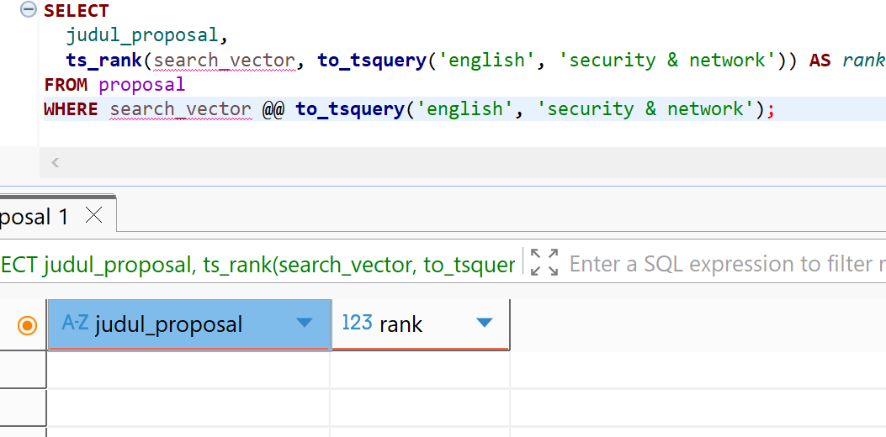
Perbedaan bahasa pada konfigurasi Full-Text Search (FTS) di PostgreSQL memengaruhi cara sistem memahami dan memproses kata-kata dalam teks.

Topik-6: Latihan Manipulasi dan Query JSONB
1. Persiapan Awal
Gunakan tabel inventaris_lab yang berisi kolom spesifikasi JSONB. Periksa isi datanya:
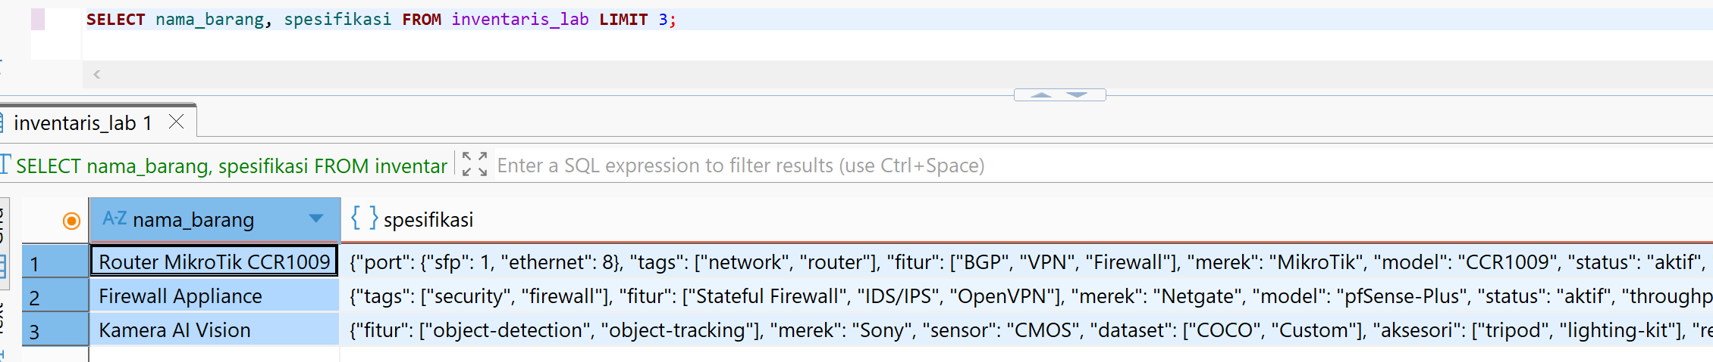Contoh data:{
"merek": "MikroTik",
"model": "CCR1009",
"fitur": ["BGP", "VPN", "Firewall"],
"port": {"ethernet": 8, "sfp": 1},
"status": "aktif"
}
2. Membaca dan Mengakses Data JSONB
-- Mengambil merek alat
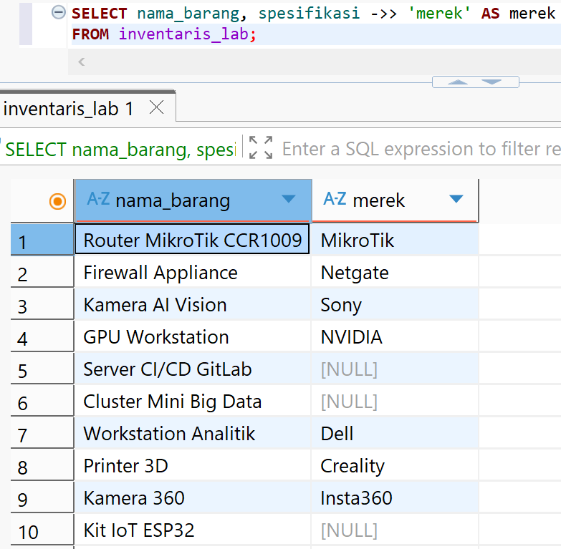
-- Mengambil jumlah port ethernet
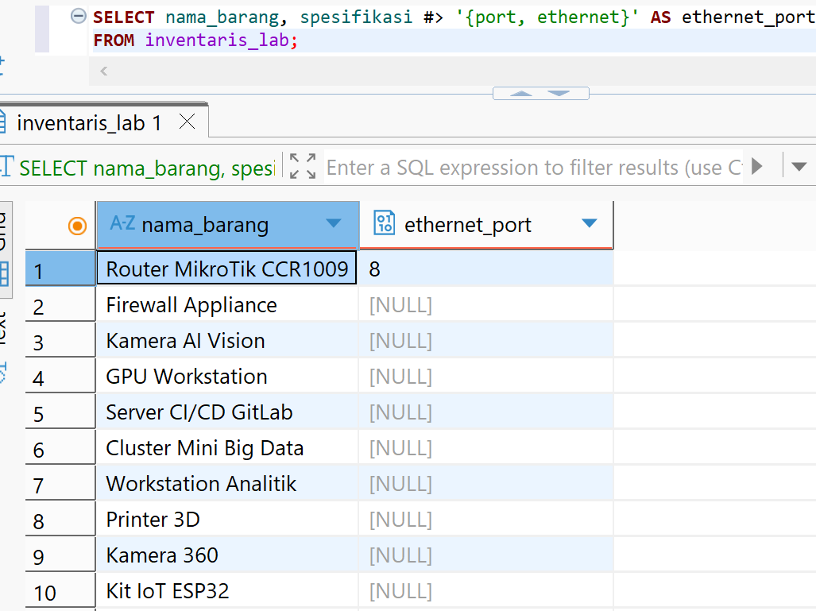

3. Filtering Berdasarkan Isi JSONB
-- Cari alat dengan fitur VPN
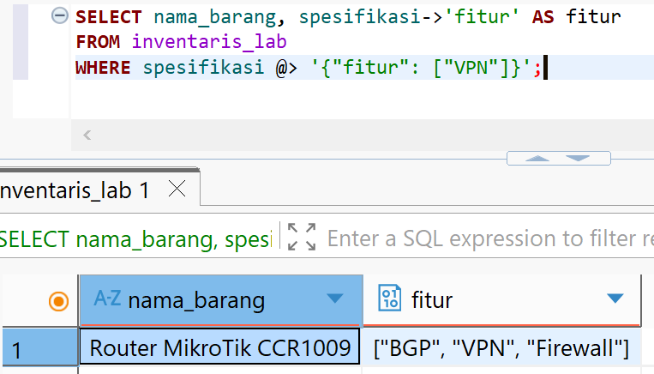
-- Cari alat yang memiliki GPU
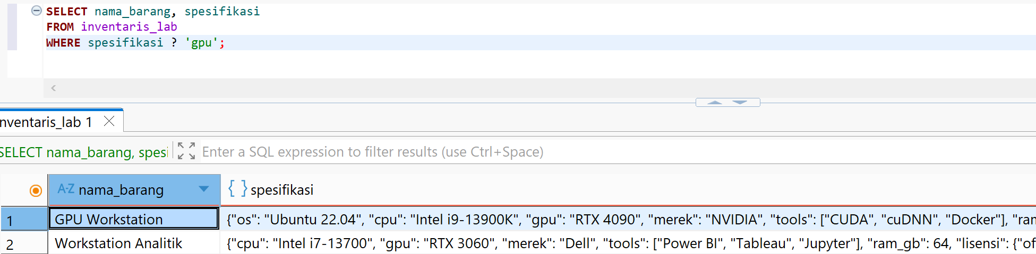

4. Mengubah Nilai di JSONB
Tambahkan atau ubah elemen baru pada JSONB:
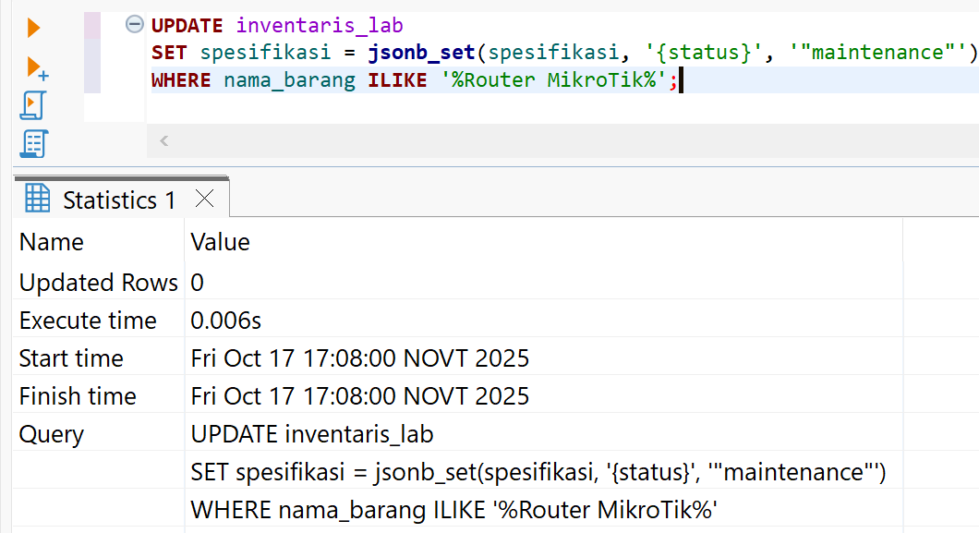
Periksa kembali hasilnya:
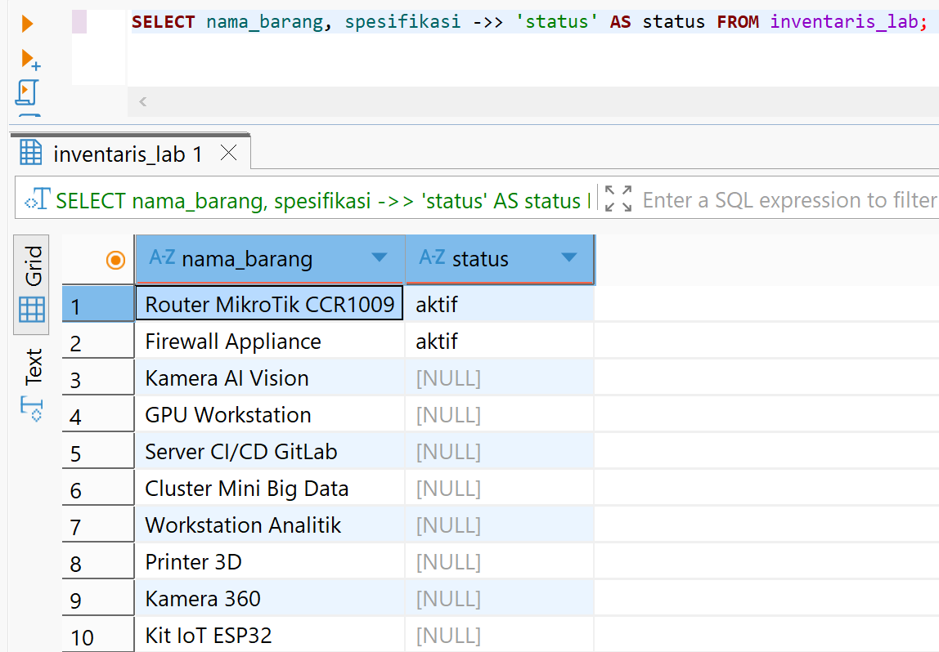
5. Analisis Data JSONB dengan CTE
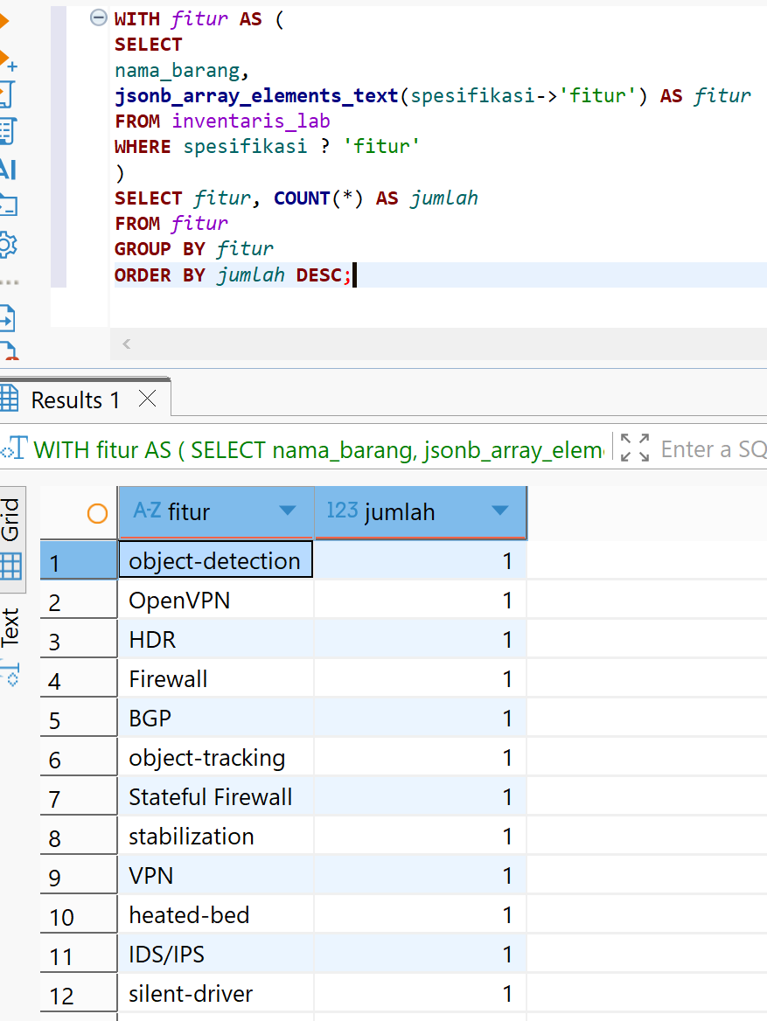
Tujuan: menghitung jumlah kemunculan setiap fitur pada seluruh alat laboratorium.

Refleksi
1. Apa kelebihan menggunakan JSONB dibanding membuat banyak kolom tabel?
2. Jelaskan perbedaan antara operator -> dan ->>.
Jawab:
-> mengambil nilai dalam format JSON (objek/array), cocok jika hasilnya mau diolah lagi.
->> mengambil nilai dalam format teks biasa (string), cocok kalau mau langsung ditampilkan atau dibandingkan dengan teks lain.

Soal Latihan Praktikum 8
Soal-1: Full-Text Search Dasar
• Pada tabel proposal, telah ditambahkan kolom search_vector untuk menyimpan hasil to_tsvector() dari kolom judul_proposal dan deskripsi.
• Tuliskan SQL untuk menampilkan judul proposal yang mengandung kata “keamanan” dan “jaringan” sekaligus, beserta nilai ranking relevansinya!
Jawab:
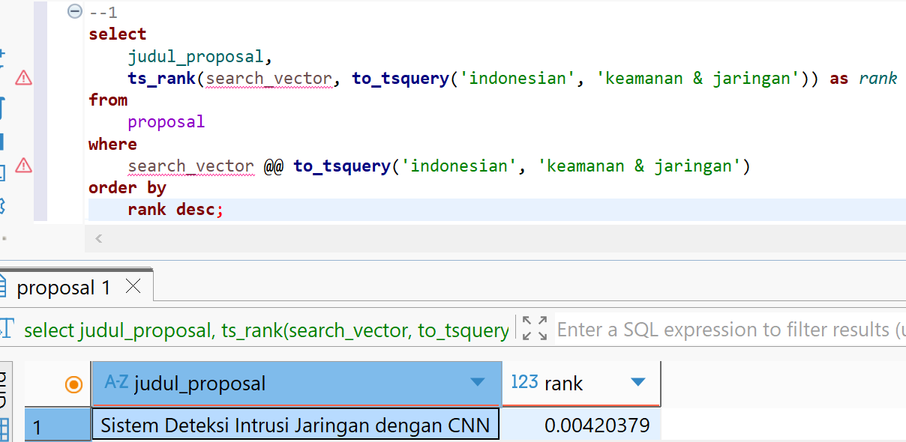

Soal-2: Full-Text Search (FTS) Lanjutan
• Dosen ingin mencari semua proposal yang membahas “chatbot” atau “rekomendasi”
menggunakan Full-Text Search, bukan LIKE.
• Tuliskan query-nya, lalu jelaskan perbedaan hasilnya jika dibandingkan dengan ILIKE
'%chatbot%'.
Jawab:
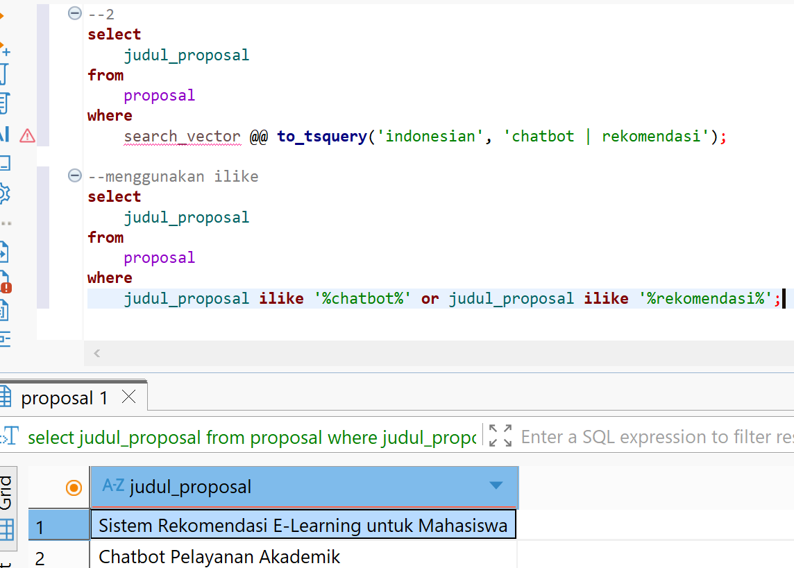
Perbedaan hasilnya dengan FTS pencarian akan dilakukan berdasarkan pemahaman bahasa, tidak hanya pencocokan teks. FTS akan mengenali kata dasar, sehingga dalam mencari kata “rekomendasi” juga bisa mencari kata turunannya “merekomendasikan”. Sedangkan untuk ILIKE hanya pencocokan substring literal (tidak memedulikan besar dan kecil huruf) jadi tidak mengerti pemahaman bahasa.
Soal-3: JSONB (Akses dan Filter Data)
• Gunakan tabel inventaris_lab yang memiliki kolom spesifikasi JSONB.
• Tuliskan SQL untuk menampilkan nama_barang dan merek dari semua alat yang memiliki fitur “VPN” di dalam JSONB.
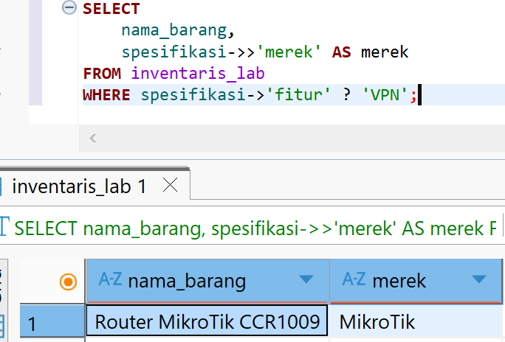

Soal-4: JSONB (Analisis Data Bersarang dengan CTE)
• Mahasiswa diminta menghitung berapa kali setiap fitur muncul di seluruh alat laboratorium yang memiliki kolom fitur pada JSONB.
• Tuliskan query SQL-nya menggunakan Common Table Expression (CTE).
